EU-Milch in Afrika
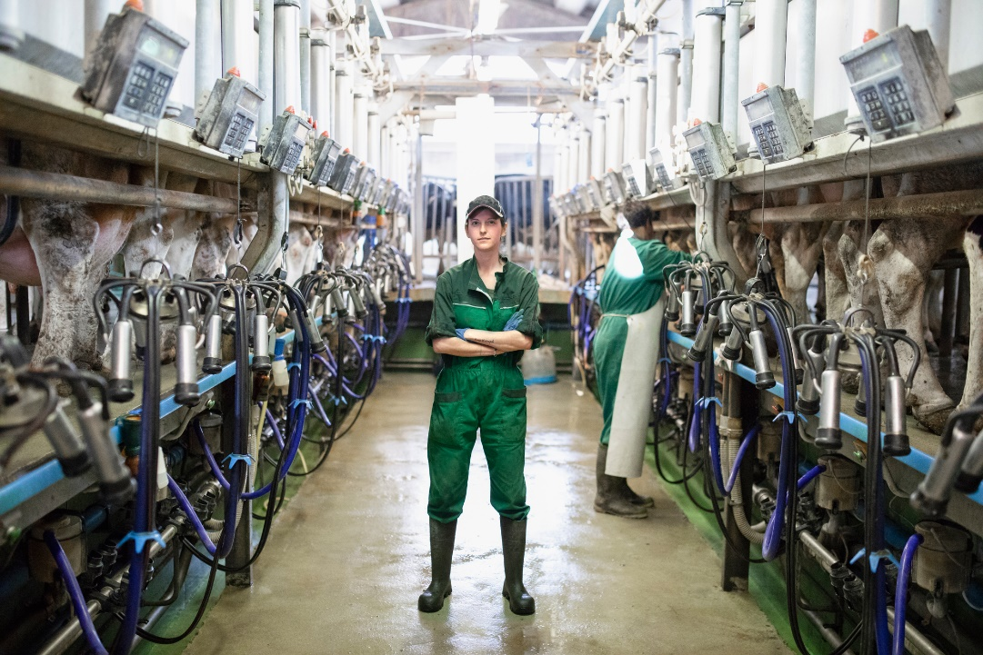
In Europa sind die Milchpreise im Keller. Überschüssige Milch, bzw. Ersatzprodukte davon, werden nach Afrika exportiert. Der Marktanteil dieser Ersatzprodukte, die schon seit Jahrzehnten aus Europa importiert werden, beträgt 95 Prozent. Die lokalen Milchbauern erreichen nur fünf Prozent der Konsumenten. Dies ist für die Milcherzeuger auf dem afrikanischen Kontinent ein Desaster, ihnen droht der Konkurs. Warum die Milchersatzprodukte in Afrika einen derart hohen Absatz haben und welche Rolle Freihandelsabkommen dabei spielen, erfahren Sie im untenstehenden Bericht.

Quelle: iStock / deimagine

In Europa sind die Milchpreise im Keller. Überschüssige Milch wird nach Afrika exportiert. Milcherzeuger aus Burkina Faso machen auf die gravierenden Folgen aufmerksam.
Hamidou Bandé und seine Familie bewirtschaften seit Jahrzehnten Milchkühe in Burkina Faso. Noch in den 1970er-Jahren verkaufte sein Vater Milch an lokale Schulen und Molkereien – doch heute kann Bandé seine Milch kaum noch absetzen. Zu stark ist die internationale Konkurrenz, die Milchprodukte zu Tiefstpreisen anbietet.
Europäische Milchproduzenten bieten billige Milchersatzprodukte aus Molke (Restflüssigkeit, die bei der Käse- oder Butterproduktion entsteht) an, die mit pflanzlichen Fetten wie Palmöl aufgewertet werden. Der Marktanteil dieser Ersatzprodukte, die schon seit Jahrzehnten aus Europa importiert werden, beträgt 95 Prozent. Die lokalen Milchbauern erreichen nur fünf Prozent der Konsumenten. Westafrikanische Milchproduzenten kritisierten die europäischen Milchersatzprodukte als umweltschädlicher und ungesünder als ihre eigene Milch. Zudem verlieren so Millionen von Menschen ihr Auskommen.
Doch warum werden diese Produkte trotz des Vorwurfs, dass sie ungesünder sind, so oft konsumiert? Zwei Faktoren spielen dabei eine wichtige Rolle: Die Ersatzprodukte (vor allem das Milchpulver) sind überall verfügbar, auch im kleinsten Dorf. Zudem ist der Transport der frischen lokalen Milch komplizierter.

Im Rahmen von Handelsabkommen mit der EU haben viele afrikanischen Länder ihre Grenzen für europäische Milchprodukte geöffnet, doch die einheimischen Bäuerinnen und Bauern sind kaum konkurrenzfähig gegenüber den subventionierten europäischen Waren. Zwar bestehen hohe Zölle auf Frischmilchprodukte wie Käse, doch nur sehr niedrige für Milchpulver und konzentrierte Milch. Dies weil Milchpulver als wichtige Nahrungsquelle für arme Menschen gilt. Die lokalen Milchproduzenten sehen dies als Trick, um die Milchpreise in den Keller zu treiben – die tiefen Preise führten dazu, dass die Einheimischen das billigere, weniger nahrhafte Milchpulver kaufen anstatt die lokale Frischmilch.
Die europäischen Milchproduzentinnen und -produzenten argumentieren hingegen, dass sie mit ihrem Angebot den Menschen Nahrungssicherheit bieten wollen. Die afrikanischen Milchproduzenten könnten die hohe Nachfrage allein gar nicht stillen, sagen die Europäerinnen. In diesem Zusammenhang erwähnen europäische Branchenvertreter auch, dass es auch europäische Produzentinnen gäbe, die mit afrikanischen Milchproduzenten zusammenarbeiten.
Westafrikanische Länder unternehmen inzwischen Schritte, um den Import von ausländischen Milchprodukten zu erschweren und so ihre lokalen Milchwirtschaften zu schützen. Viele Bäuerinnen und Bauern sagen aber, dass die Massnahmen zu wenig weitreichend sind – ihnen droht der Konkurs.
Quelle: Simon Marksand Emmet Livingstone, «The EU milk lookalike that is devastation West Africa’sdiary sector», in: Politico, 13.8.20

Aufträge
- Fassen Sie wichtige Sachzusammenhänge aus dem Text zusammen, indem Sie die Wenn-dann-Formel anwenden. Notieren Sie mindestens vier Sätze.
Angaben zur «Wenn-dann-Formel» finden Sie auf dem Zusatzblatt.
- Bilden Sie zwei Gruppen. Die eine Gruppe vertritt die europäischen Milchbauern, die andere die afrikanischen Milchbäuerinnen. Versetzen Sie sich in die Lage der jeweiligen Gruppen. Recherchieren Sie falls nötig zusätzliche Inhalte.
Debattieren Sie zum Thema, zeigen Sie wichtige Argumente für «Ihre» Position auf. Halten Sie sich dabei an die Strategien im Instrument Sprecherwechsel und nutzen Sie die Wenn-dann-Formulierungen aus Auftrag 1.
Angaben zum Instrument «Sprecherwechsel» finden Sie auf dem Zusatzblatt.

